教 育 局 通 知
請轉交貴校【非學校型態實驗教育承辦單位】
有關本市110學年度，非學校型態實驗教育申請再次提醒通知：
- 請各校於110年5月7日(星期五)前，完成校內審查。
- 請將校內審查表【核章版】上傳至本市非學網站，並於設籍學校審核欄位按通過審核，相關網址及圖片解說如下：
上傳網址： https://tpnee.tp.edu.tw/
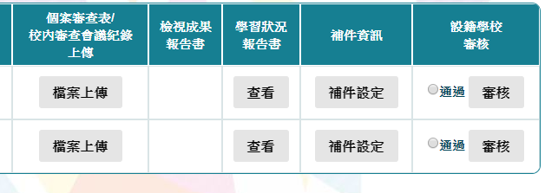
- 請於110年5月10日(星期一)前，將【計畫送審案件統計表】、【個人申請案件建議表】、【各校專案會議會議紀錄及簽到表】及【計劃申請初審檢核表】核章後掃描為電子公文附件，正本函報臺北市政府教育局。
- 另請學校協助確認，每案申請者皆需將申請書、委任書及家長需求書簽名後，合併於計畫書一併上傳至系統。

若上述有任何問題，請來電02-2562-6552轉10 劉彥廷老師
再次謝謝您的協助

